Лабораторная работа № 2
Группа ИВ1-23-2 · Безопасность веб-приложений

Тема работы
Протокол HTTP

Цель работы
Изучить структуру HTTP и проверить ответы собственного приложения.

Ход работы
1. Разобраны вопросы из задания.
2. Запущено приложение на 127.0.0.1:5000.
3. Проверены главная страница и отсутствующий адрес /missing.
4. Сохранены ответы сервера и реальные скриншоты.

Структура и методы
HTTP/1.1-запрос состоит из строки метода, пути и версии, заголовков, пустой строки и необязательного тела. Для HTTP/1.1 нужен Host. Ответ начинается с версии и кода состояния, затем содержит заголовки, пустую строку и при необходимости тело. Content-Length нужен не всегда: длина может определяться другим способом.
GET запрашивает представление ресурса и не должен изменять данные. POST передаёт данные для обработки, например регистрации или создания статьи. Заголовки запроса описывают запрос: Host, Content-Type. Заголовки ответа описывают ответ: Content-Type, Set-Cookie.

Классы статусов
1xx — информационные: 100 Continue.
2xx — успех: 200 OK.
3xx — перенаправление: 302 Found.
4xx — ошибка запроса: 404 Not Found.
5xx — ошибка сервера: 500 Internal Server Error.

Разбор запросов из задания
В примере используется POST, путь /api/login. Поля username=johndoe и password=12345 находятся в теле формата application/x-www-form-urlencoded. Content-Length задаёт длину тела в байтах. Для строки username=johndoe&password=12345 длина равна 31 байту, поэтому указанное в методичке значение 29 не соответствует телу.
Ответ HTTP/1.1 404 Not Found означает, что ресурс не найден. Content-Type: text/html; charset=UTF-8 указывает HTML в UTF-8. Браузер отображает полученную страницу ошибки; это не успешный ответ и не обязательное перенаправление.
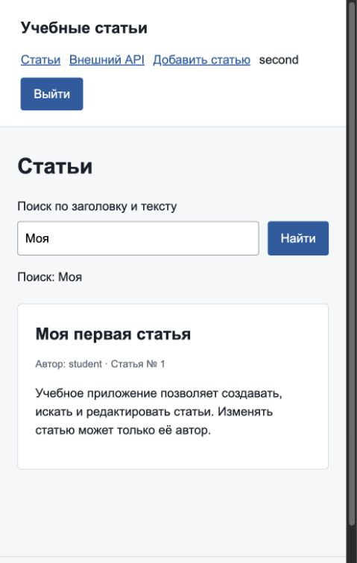
Рисунок 1 — Главная страница работающего приложения

Проверка ответа 404
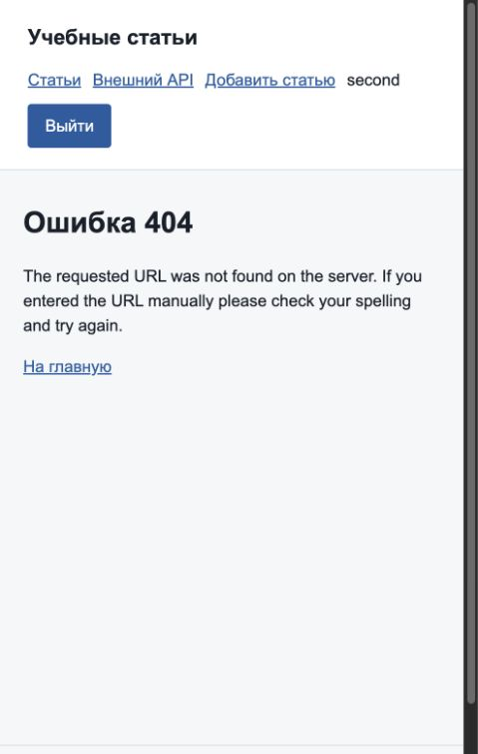
Рисунок 2 — Страница отсутствующего ресурса
Для главной страницы получен HTTP 200, для /missing — HTTP 404. Заголовки настоящего ответа сохранены в Evidence/http_headers.txt; коды также проверены серверными тестами.

Вывод
Разобраны структура, методы и классы статусов HTTP. Собственное приложение возвращает страницу для существующего адреса и ошибку для отсутствующего ресурса.

